Правила оформления рукописи Российского Журнала Биологических Инвазий

Общие положения

Российский Журнал Биологических Инвазий принимает рукописи, содержащие оригинальные, обзорные статьи или короткие сообщения. Рукописи принимаются от граждан любой страны на русском или английском языках.

Представляя рукопись, авторы гарантируют, что соответствующая работа (оригинальная или переведенная на другие языки или с других языков) никогда не была опубликована и не рассматривается для публикации в других источниках.

Вместе с рукописью авторы должны представить сопроводительное письмо и соглашение о передаче авторского права (Copyright Transfer), заполненное и подписанное всеми авторами. Соглашение вступает в силу, если рукопись принимается к публикации.

Редакция просит авторов назвать от трех до пяти возможных рецензентов с указанием причин их приглашения в сопроводительном письме.

Все материалы, связанные с рукописью (далее – материалы) с 1 сентября 2020 года должны быть представлены через редакционно-издательскую систему (РИС), которая находится по адресу https://publish.sciencejournals.ru/.

Все материалы должны быть представлены в электронном виде. Материалы должны включать:

Файл, содержащий полный текст статьи с таблицами и иллюстрациями (Manuscript.docx или Manuscript.doc);

Файл с названием статьи прописными буквами, ФИО авторов, контактные данные каждого автора (место работы, должность, электронный и почтовый адреса, телефоны, факс) (Metadata.doc) и соглашение о передаче авторского права (Copyright Transfer);
- Сопроводительное письмо, в котором должны быть отражены актуальность, новизна и соответствие рукописи тематике журнала.

В сопроводительном письме редколлегия журнала просит авторов назвать 3–5 возможных рецензентов для представленной работы.

Графические файлы для русскоязычной (если необходимо) и английской версий статьи, содержащие иллюстрации (каждый файл должен содержать один рисунок) (Figure 1, Figure 2,…).

Файлы с таблицами (если необходимо) (каждый файл должен содержать одну таблицу) (Table 1, Table 2, …);

Дополнительные материалы (если имеются) – Приложение (Appendix A.doc, Appendix B.doc, Supplementary materials.doc).

Рукопись статьи, посылаемая в редакцию РЖБИ, должна быть тщательно отредактирована и не иметь опечаток. Рукописи, не соответствующие тематике журнала или неправильно оформленные, не принимаются.

Заполненный и подписанный экземпляр оригинала Договора о передаче авторского права должен быть направлен в редакцию РЖБИ через РИС или лично:

1.по почте по адресу: Россия, 119071, Москва, Ленинский проспект, д. 33, ИПЭЭ РАН, ком. 306;

2. по электронной почте invasjour@sevin.ru (PDF файл) или факсом (495) 954-55-34, с последующей отправкой оригинала договора по почте.
Отсканированную копию Договора загружают в РИС.

Переписка ведется исключительно через РИС и, при крайней необходимости, по электронной почте - invasjour@sevin.ru.

Оформление статей
Журнал принимает к рассмотрению оригинальные рукописи статей, представленные только в виде файлов в формате WinWord docx (или doc) с использованием шаблона Template_of_the_Rus_BioInv_Paper.docx. Инструкция по использованию этого шаблона представлена в Template_of_the_Rus_BioInv_Paper.docx. После проверки редакцией рукописи на соответствие правилам РЖБИ и получения положительного отзыва от не менее двух рецензентов, она с замечаниями рецензентов и Редколлегии высылается автору для доработки. Публикация статьи в журнале осуществляется после получения от автора ответного электронного письма через РИС обязательно с присоединенным окончательным вариантом статьи и ответами рецензентам. После этого никакие претензии к ее оформлению не принимаются.
Рукопись статьи включает в себя УДК (только для русской версии), название статьи, список авторов, названия учреждений и адреса, аннотацию, ключевые слова, текст статьи со всеми иллюстрациями и таблицами, вставленными в соответствующие места. Рукопись русской версии статьи должна содержать последовательно русскую и краткую английскую версию (в конце рукописи). Английская версия представляется в соответствии с шаблоном Template_of_the_Rus_BioInv_Paper.docx

Текст статьи
Рекомендуемая рубрикация в статьях: введение, материал и методика, полученные результаты, обсуждение результатов, выводы (заключение), описание дополнительных материалов (если имеются), вклад авторов, финансирование, благодарности, конфликт интересов, литература (список), приложение А (если имеются). Объем статей – до 25 стр., не более 12000 слов (см. Template_of_the_Rus_BioInv_Paper.docx).
Рукопись статьи должна быть набрана в редакторе WinWord (шрифт Times New Roman Cyr, выравнивание по ширине, 12 пунктов, межстрочный интервал 1, абзацный отступ 1.25 см, поля на странице: левое – 3 см, правое, верхнее и нижнее – 2 см). Она должна быть представлена в виде единого целого, так чтобы была возможна распечатка ее файла в удобочитаемом виде (см. Template_of_the_Rus_BioInv_Paper.docx).
Знаки переноса в словах и мягкого переноса в тексте статьи не ставятся. Строки текста в пределах абзаца не должны разделяться символом возврата каретки.
В статьях должны применяться физические единицы и термины, принятые в Международной системе единиц, терминология ИЮПАК для различных соединений, географические названия, соответствующие атласам последних лет издания (ГОСТ 7.60-2003).
Все сокращения (кроме общеупотребительных) должны быть расшифрованы.
Вид и род организмов выделяются курсивом.
Текст цитирования берется в кавычки с последующим указанием библиографической ссылки.
Библиографические ссылки в тексте статьи должны приводиться в квадратных скобках строго по годам изданий [Фамилии авторов, год издания] единообразно по статье. При упоминании в тексте имен иностранных авторов они должны приводиться на русском языке с последующим дублированием в скобках на языке оригинала.
Все электронные адреса (URL) оформляются в виде гиперссылок на действующие веб-страницы.
Перед текстом статьи в левом верхнем углу должен быть приведен код универсальной десятичной классификации (УДК) тематики статьи (только для русской версии статьи).
Статья начинается с названия, которое пишется полужирными заглавными буквами размером 18 пунктов. Ниже пишется фамилия и инициалы автора полужирным шрифтом размером 14 пунктов. Если автор не один, их фамилии разделяются запятыми. В начале строки с фамилиями авторов ставится символ копирайта © и год. Необходимо указание места работы каждого автора. Если авторы работают в разных учреждениях, то надо пользоваться надстрочными индексами, указывающими на соответствующие учреждения. Названия учреждений пишутся шрифтом размером 11 пунктов с указанием ведомственной принадлежности учреждения и адреса электронной почты авторов. Адрес электронной почты оформляется в виде гиперссылки электронной почты. Название статьи, список авторов и перечень учреждений разделяются пустыми строками и выравниваются по центру.
В названии статьи, списке авторов, названиях учреждений и адресах, аннотации и ключевых словах для удобства восприятия допускаются мягкие переносы.
Дата поступления статьи проставляется редакцией после получения всех материалов оформленных по правилам РЖБИ.

Аннотация
Текст аннотации должен быть самодостаточным: без ссылок на публикации из списка литературы, с понятными обозначениями, без аббревиатур. Объем аннотации – до 350 слов. Шрифт аннотации – размером 11 пунктов. Отступы слева и справа по 1 см. Структура аннотации должна быть представлена в соответствии с требованиями шаблона (см. Template_of_the_Rus_BioInv_Paper.docx).

Ключевые слова
После аннотации необходимо дать ключевые слова (не более 8). Шрифт размером 11 пунктов. Отступы слева и справа по 1 см (см. Template_of_the_Rus_BioInv_Paper.docx).

Графические вставки
Вся графическая информация (таблицы, графики, схемы, фотографии, рисунки) должна помещаться в статье после первого упоминания о ней. Графические вставки отделяются от основного текста пустыми строками. Графические вставки нумеруются по порядку упоминания их в тексте арабскими цифрами. После номера должно следовать название рисунка (фото). Графические файлы должны быть названы так, чтобы было понятен порядок их расположения.
Для русской версии журнала принимаются цветные растровые рисунки в формате TIFF (режим: RGB, сжатие: LZW, формат: IBM PC) с разрешением не менее 300 dpi, для английской версии необходимо предоставить черно-белые рисунки (режим: градации серого 256 оттенков).
Векторные рисунки – в формате программы, в которой они сделаны: CorelDraw, Adobe Illustrator, FreeHand, EPS. Если программа не является распространенной, то необходимо дополнительно сохранить файлы рисунков в формате EPS или AI.
РЖБИ публикует рисунки объектов исследования только в сложных случаях идентификации видов с указанием диагностических признаков вселенцев, по которым их можно спутать с аборигенными видами.
Рекомендуется на рисунках все необходимые пояснения обозначать заглавными латинскими буквами, расшифровка которых дается в подрисуночной подписи. Рисунки выравниваются по центру, подрисуночные подписи – по ширине (или по центру) (см. Template_of_the_Rus_BioInv_Paper.docx).

Например,
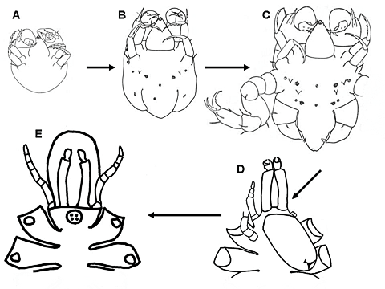
Рис. 1. Индивидуальное развитие Achelia borealis borealis: A – протонимфон [из: Богомолова, Малахов, 2004]; B – личинка 2-й стадии [из: Богомолова, Малахов, 2004]; C – личинка 3-й стадии [из: Богомолова, Малахов, 2004]; D – молодой экземпляр из коллекции ЗИН РАН; E – половозрелый экземпляр из коллекции ЗИН РАН.

Для английской версии статьи (в издательстве “Springer”) требуются чёрно-белые варианты рисунков; карты настоятельно рекомендуется выполнять в виде чёрно-белых хорошо читаемых картосхем, не перегруженных излишней информацией. Надписи на рисунках для английской версии статью должны быть на английском языке.
Например,
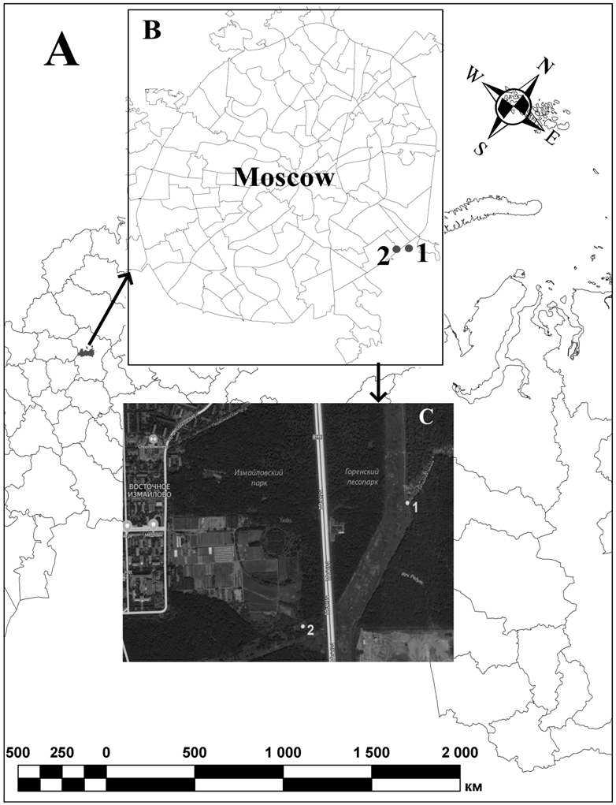

Числа и индексы
Во всех материалах статьи должно соблюдаться единообразное написание всех формул, символов, дефисов, тире, курсивов и т.п. Следует избегать смешанного употребления русских и латинских индексов. Индексы подлежат расшифровке в скобках или контексте. В десятичных дробях вместо запятой нужно использовать точку.

Формулы
Формулы в статьях должны быть набраны в Microsoft Equation или MathType Equation высотой 12 пунктов стилем Math. Все формулы и буквенные обозначения должны быть напечатаны латинским шрифтом с четкой разметкой всех особенностей текста (индексы, полужирный шрифт и т.д.).

Числовой материал
Числовой материал статьи следует давать в форме таблиц. Таблица должна помещаться в статье после первого упоминания о ней. Таблицы нумеруются по порядку упоминания их в тексте арабскими цифрами. После номера должно следовать название таблицы. Все графы в таблицах должны быть разделены горизонтальными линиями. Сокращения слов (кроме общепринятых сокращений) в таблицах не допускаются.
В таблицах для удобства восприятия допускаются мягкие переносы.
Таблицы рекомендуется выравнивать по центру, название таблицы – по ширине (или по центру).
Например,

Таблица 3. Меристические признаки серебряного карася
Признак | Бассейн р. Рось  (наши данные, n=29) |  |  | Низовья р. Дунай,  оз. Перемут  ["Фауна України", 1983] |  |  | t | P
Признак | lim | M | m | lim | M | m | t | P
l.l. (Squ.) | 28–31 | 29.37 | 0.10 | 28–33 | 30.38 | 0.10 | 7.01 | 0.999
Squ.₁ | 5–7 | 6.44 | 0.24 | – | – | – | – | –
Squ.₂ | 6 | 6.00 | 0 | – | – | – | – | –
Squ.pl. | 6–8 | 6.56 | 0.24 | – | – | – | – | –
D | ІІІ  16–19 | 17.76 | 0.19 | ІІІ–VI  15–19 | 16.91 | 0.06 | 4.13 | 0.999
... | ... | ... | ... | ... | ... | ... | ... | ...

Литература

Ненумерованный список цитируемых в статье литературных источников приводится в ее конце. Все ссылки даются на языке оригинала издания.
В списке литературы должна содержаться нижеуказанная информация.

- Статья в печатном журнале
Author 1, A.B.; Author 2, C.D. Title of the article // Journal Name Year, Volume, page range.

Например,
Lyon M. Elucidating mouse transmission ratio distortion // Nature Genetics. 2005. V. 37. № 9. P. 924-925.
Madsen J.D., Chambers P.A., James W.F. The interaction between water movement, sediment dynamics and submersed macrophytes // Hydrobiologia. 2001. V. 444. P. 71–84.

- Статья в печатном сборнике, или в книге
Author 1, A.; Author 2, B. Title of the chapter // In Book Title, 2nd ed.; Editor 1, A., Editor 2, B., Eds.; Publisher: Publisher Location, Country, 2007; Volume, pp. page range.

Например,
Sage R.D. Wild mice // The mouse in Biomedical Research / Eds H.L. Floster, J.D. Small, J.C. Fox. N.Y.: Acad. Press, 1981. V. 1. P. 17-32.

3. Книга
Author 1, A.; Author 2, B. Book Title, 3rd ed.; Publisher Location: Publisher, Country, 2008. 196 p.

Например,
Raunkier C. The life forms of plants and statistical plant geography. Oxford: Clarendon Press., 1934. 632 p.

4. Статья в электронном издании
Author 1, A.; Author 2, B. Title of the article. Journal Name, Year, Volume, e-number, [DOI] (Accessed on Day Month Year).

Например,
Vergun, A.A, Martirosyan I.A., Semyenova, S.K., Omelchenko, A.V., Petrosyan, V.G., Lazebny, O.E., Tokarskaya, O.N., Korchagin, V.I., Ryskov, A.P. Clonal diversity and clone formation in the parthenogenetic Caucasian rock lizard Darevskia dahli. PLos One, 2014, 9, e91674. [https://doi.org/10.1371/journal.pone.0100067] (Accessed on 09.07.2020)

5. Тезисы докладов.
Author 1, A.B.; Author 2, C.D.; Author 3, E.F. Title of Presentation. In Title of the Collected Work (if available), Proceedings of the Name of the Conference, Location of Conference, Country, Date of Conference; Editor 1, Editor 2, Eds. (if available); Publisher: City, Country, Year; Abstract Number Pages.

6.Авторефераты диссертаций.
Author 1, A.B. Title of Thesis. Level of Thesis, Degree-Granting University, Location of University, Date of Completion.

7.WEB-источники
Title of Site. Available online: URL (Accessed on Day Month Year).

